**TISKOVÁ ZPRÁVA  
21. dubna 2017**

**V pražských Košířích vzniká ojedinělý rezidenční komplex Sakura, navržený architekty z Jestico + Whiles**

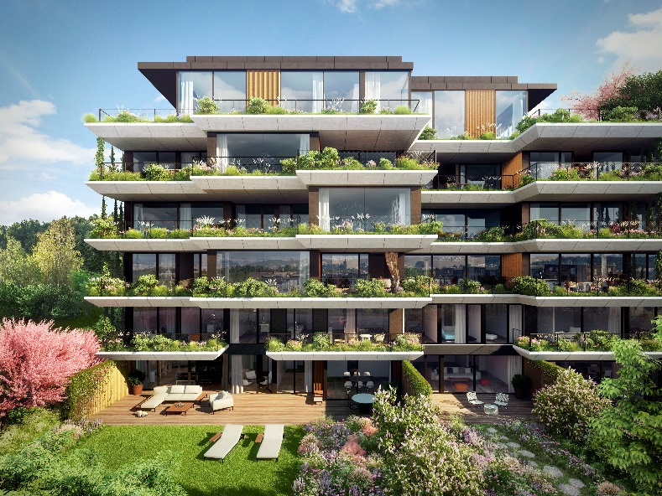

Sakura, Praha 5 - Košíře. Architekt: Jestico + Whiles. Autor vizualizace: Studio Horák

**Praha, 21. dubna 2017:** Vlajkový projekt z portfolia developerské společnosti T.E Development Group, pod jehož architektonickým návrhem je podepsán britsko-český ateliér Jestico + Whiles, odstartuje výstavbu koncem jara. Na pozemku s panoramatickým výhledem na Prahu, který se nachází v těsném sousedství lesoparku Cibulka, vyroste bytový komplex s 64 bytovými jednotkami a třemi střešními vilami. Součástí projektu je také kavárna, obchody, podzemní parkoviště, dětské hřiště a řada zákoutí pro odpočinek a setkávání místních obyvatel. Dispozice se pohybují od 37 m2 v případě bytů 1+kk až po 260 m2 u střešních vil se čtyřmi ložnicemi.

Ateliér Jestico + Whiles uspěl se svým návrhem Sakury v silné konkurenci. Do užšího výběru postoupilo ještě studio ADR, under-construction architects, Atelier Habina a Chybik+Kristof Architects & Urban Designers. Rozhodujícím důvodem, proč nakonec v soutěži zvítězil tým Jestico + Whiles, bylo unikátní pojetí projektu. To navozuje pocit bydlení v rodinném domě s velmi vzdušnými prostory a vlastní zahradou, přitom ale se všemi výhodami městského bytu. Tým architektů, vedený ředitelem české kanceláře Jestico + Whiles Seanem Cliftonem, navíc vytvořil ideální prostor pro navazování přátelských sousedských vztahů a budování místní komunity.

Ne náhodou nese rezidenční projekt Sakura název po okrasné japonské třešni. Tento růžově kvetoucí strom bude vysazen nejen na střešních terasách, ale také v přilehlém parku a soukromých zahradách. Architekti z Jestico + Whiles úzce spolupracují se zahradními architekty z ateliéru Flera: výsledkem je zeleň, která obíhá jako zahrada po obvodu každého patra a vytváří příjemnou clonu mezi soukromým prostorem bytů a exteriérem. Zelená fasáda z popínavých rostlin a bujná vegetace v rámci celého projektu nebude lahodit pouze oku, ale bude plnit také praktickou funkci. V létě budovu ochrání před přehříváním a v zimě naopak sníží náklady na její vytápění díky kvalitní izolaci.

Celkovou mozaiku dále dotvářejí použité materiály, které se nesou v přírodních tónech. Dřevěná okna, šedý beton na horizontálních površích či grafitový kov na zábradlích doplněný o zlatavou barvu obkladů spolu s všudypřítomnou zelení změkčují celkový objem konstrukce a dodávají jí lehkost.

*„Při návrhu bydlení v projektu Sakura jsme se zaměřili na potřeby budoucích obyvatel, jejich životní styl a přidanou hodnotu, kterou jsme jim chtěli poskytnout. Převrátili jsme naruby tradiční koncept bytového domu ve smyslu uzavřených místností s minimálními balkony. Mezi stropní desky jsme v podstatě vložili samostatné ´domy´, které jsou po obvodě bohatě lemovány zelení. Tím jsme vytvořili bydlení navozující atmosféru rodinného domu, ovšem bez starostí s jeho provozem a údržbou,“* říká Sean Clifton, ředitel pražské kanceláře Jestico + Whiles.

*„Jestico + Whiles jsme jako architekty pro náš vlajkový rezidenční projekt Sakura vybrali díky jejich bohatým zkušenostem s rezidenční výstavbou. Vzhledem k celkovému pojetí konceptu dávalo smysl vybrat místní ateliér, který má zkušenosti jak s velkými, tak menšími rezidenčními projekty,“* uvedl Martin Hubinger, partner společnosti T.E Development Group. „*Díky jedinečnému spojení prvků zahradní architektury s vytříbeným rezidenčním stylem i se zaujetím vznikla řada opravdu inovativních nápadů, které jsme se ve spolupráci s architekty snažili dovést k technické proveditelnosti,“* dodal Martin Hubinger.

**Poznámka pro editory**

Architektonická kancelář **Jestico + Whiles** (společnost ve svém názvu využívá symbol plus - nepoužívejte, prosím, samohlásku „a“ nebo symbol &) byla založena v roce 1977 v Londýně a postupně se vyprofilovala jako přední architektonická společnost se zaměřením na architekturu, interiérový design a územní plánování, která realizuje projekty napříč Evropou, v Austrálii, Africe, Indii a na Středním východě. V roce 1992 společnost otevřela jako jedinou pobočku mimo domácí trh kancelář v České republice. Pražská pobočka zaštiťuje aktivity společnosti na klíčových trzích ve střední a východní Evropě, mezi které patří Česká republika, Slovensko, Polsko, Rusko, Německo a Chorvatsko. Portfolio společnosti je široké a zahrnuje práci na pětihvězdičkových hotelech a restauracích, fit-out řešeních kancelářských prostor, ale i na veřejných stavbách jako jsou univerzitní kampusy, školy, muzea či autobusová a vlaková nádraží. Jestico + Whiles se dále zabývá citlivými rekonstrukcemi původních historických budov a územním plánováním rezidenční výstavby.

Pro více informací navštivte [www.jesticowhiles.com](http://www.jesticowhiles.com).

**T.E Development Group** je součástí developerské a stavební skupiny T.E, která se zaměřuje na široké spektrum developerských aktivit. Všechny své projekty realizuje prostřednictvím generálního dodavatele, kterým je sesterská společnost T.E Construction Management. Díky tomu je schopna efektivněji koordinovat výstavbu, lépe kontrolovat projektové zadání a zajistit prvotřídní kvalitu i rychlost dodání. V portfoliu skupiny T.E jsou jak rezidenční projekty, tak i projekty se smíšeným využitím. Jejich jednotícím prvkem je unikátní design, bohatá zeleň a pozitivní emoce, které budovy vyvolávají.

Pro více informací navštivte [www.t-e.cz](http://www.t-e.cz) a [www.napomezi.com](http://www.napomezi.com).

**Pro více informací kontaktujte:**

**Crest Communications, a.s.**

Denisa Kolaříková Kamila Čadková

[denisa.kolarikova@crestcom.cz](mailto:denisa.kolarikova@crestcom.cz) [kamila.cadkova@crestcom.cz](mailto:kamila.cadkova@crestcom.cz)

mobil: 731 613 606 mobil: 731 613 609